TUẦN 35
TOÁN
CHỦ ĐỀ 16: ÔN TẬP CUỐI NĂM
Bài 79: ÔN TẬP HÌNH HỌC VÀ ĐO LƯỜNG (Tiết 1) - Trang 121
Tiết 1: ÔN VỀ HÌNH HỌC
I. YÊU CẦU CẦN ĐẠT:
1. Năng lực đặc thù:
- Củng cố được các kiến thức hình học đã học: ba điểm thẳng hàng, trung điểm của đoạn thẳng, góc vuông, chu vi hình tam giác, chu vi hình tứ giác, chu vi và diện tích hình vuông, hình chữ nhật.
- Biết quan sát hình vẽ, dùng ê-ke kiểm tra góc vuông, xác định được trung điểm, tính được chu vi và diện tích của các hình đơn giản.
- Vận dụng kiến thức hình học để giải bài toán thực tế liên quan đến mảnh đất, hình ghép, so sánh kết quả và giải thích cách làm.
- Phát triển năng lực tư duy và lập luận toán học thông qua việc nhận dạng hình, phân tích hình, lựa chọn công thức phù hợp và trình bày lời giải rõ ràng.
2. Năng lực chung:
- Năng lực tự chủ, tự học: Học sinh tự đọc đề, quan sát hình, thực hiện bài tập và tự kiểm tra kết quả.
- Năng lực giao tiếp và hợp tác: Học sinh trao đổi nhóm đôi, nhóm 4, biết lắng nghe, nhận xét và đặt câu hỏi chất vấn bài làm của bạn.
- Năng lực giải quyết vấn đề và sáng tạo: Học sinh biết chia hình ghép theo nhiều cách để tính diện tích, biết lựa chọn cách giải thuận tiện.
3. Phẩm chất:
- Phẩm chất chăm chỉ: Tích cực suy nghĩ, luyện tập, hoàn thành nhiệm vụ học tập trong giờ học.
- Phẩm chất trách nhiệm: Cẩn thận khi dùng ê-ke, khi tính toán và ghi đơn vị đo; có trách nhiệm với kết quả bài làm của mình.
- Phẩm chất nhân ái: Biết hỗ trợ bạn trong hoạt động nhóm, tôn trọng cách trình bày của bạn.
4. Tích hợp:
- Tích hợp năng lực số 1.1.CB1a: Học sinh xác định được thông tin cần dùng trong hình vẽ, số đo cạnh, dữ kiện bài toán; biết chọn lọc thông tin phù hợp từ hình minh họa trong SGK hoặc trên màn hình trình chiếu để thực hiện phép tính. Khi quan sát hình trên thiết bị số, học sinh không nhìn lướt qua mà cần kiểm tra tên điểm, cạnh, đơn vị đo và yêu cầu của câu hỏi trước khi trả lời.
II. ĐỒ DÙNG DẠY HỌC
- Kế hoạch bài dạy, bài giảng PowerPoint.
- Sách giáo khoa, bảng con, ê-ke, thẻ đáp án A/B/C/D.
- Bảng nhóm, phiếu học tập, hình minh họa các bài tập trong SGK.
III. HOẠT ĐỘNG DẠY HỌC
Hoạt động của GV | Hoạt động của HS
Hoạt động 1. Khởi động
Mục tiêu: Tạo không khí vui vẻ, kiểm tra nhanh kiến thức về đơn vị đo và chu vi hình vuông trước khi vào bài mới.
- GV tổ chức trò chơi “Ai nhanh hơn ai?” để khởi động tiết học.  - GV nêu câu hỏi trên màn hình: 4 hộp chứa 1 lít sữa. Tính dung tích 1 hộp sữa; Một hình vuông có cạnh 25 mm. Tính chu vi hình vuông đó. | - HS tham gia trò chơi theo hướng dẫn.  - HS ghi nhanh đáp án vào bảng con: 1 hộp sữa có 250 ml; chu vi hình vuông là 100 mm = 10 cm = 1 dm.
- GV mời một vài HS nêu cách làm, nhấn mạnh cần đổi đơn vị đo trước khi chọn đáp án.  - GV giới thiệu bài: Ôn tập hình học, giúp các em củng cố trung điểm, góc vuông, chu vi và diện tích các hình đã học. | - HS trình bày: 1 lít = 1000 ml, 1000 : 4 = 250 ml; chu vi hình vuông là 25 x 4 = 100 mm = 1 dm.  - HS lắng nghe và ghi tên bài học.
Hoạt động 2. Luyện tập
Mục tiêu: Củng cố kiến thức về ba điểm thẳng hàng, trung điểm, góc vuông, chu vi, diện tích và vận dụng vào bài toán thực tế.
- Bài 1. GV cho HS nêu yêu cầu bài tập và quan sát hình vuông ABCD, tâm O.  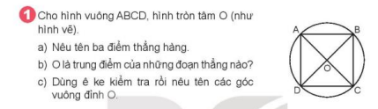  - GV yêu cầu HS làm việc nhóm 2: chỉ ra ba điểm thẳng hàng, trung điểm của các đoạn thẳng và dùng ê-ke kiểm tra góc vuông. | - 1 HS đọc yêu cầu bài tập.  - HS quan sát hình, trao đổi nhóm 2 và dùng ê-ke kiểm tra các góc.
- GV gọi một số HS lên bảng chỉ trực tiếp trên hình và trình bày kết quả.  - GV chốt: Ba điểm thẳng hàng là A, O, C và B, O, D; điểm O là trung điểm của AC và BD; có 8 góc vuông gồm 4 góc ở A, B, C, D và 4 góc vuông tại O. | - HS trình bày trước lớp, lớp theo dõi và nhận xét.  - HS sửa bài, nhắc lại: Trung điểm là điểm nằm giữa và chia đoạn thẳng thành hai phần bằng nhau.
- Bài 2. GV cho HS quan sát hình và nêu nhiệm vụ: tính chu vi hai hình tam giác, tính chu vi hình tứ giác, so sánh kết quả.  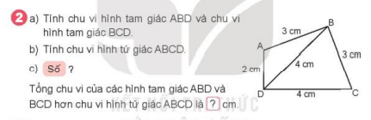  - GV yêu cầu HS làm cá nhân vào vở, sau đó trao đổi với bạn bên cạnh. | - HS đọc yêu cầu bài tập.  - HS tính vào vở và trao đổi cách làm với bạn.
- GV chữa bài: Chu vi tam giác ABD là 3 + 4 + 2 = 9 cm; chu vi tam giác BCD là 3 + 4 + 4 = 11 cm; chu vi tứ giác ABCD là 3 + 3 + 4 + 2 = 12 cm.  - GV chốt: Tổng chu vi hai tam giác lớn hơn chu vi tứ giác vì có thêm độ dài của cạnh BD được tính hai lần. | - HS đối chiếu kết quả, nêu lại cách tính chu vi hình tam giác và hình tứ giác.  - HS lắng nghe, sửa sai nếu có.
- GV tích hợp năng lực số: Khi nhìn hình trên màn hình hoặc SGK điện tử, các em cần xác định đúng thông tin trong hình: tên điểm, độ dài cạnh, đơn vị cm, câu hỏi cần tìm. Nếu hình có nhiều số đo, các em phải chọn đúng số đo liên quan đến yêu cầu, không lấy nhầm cạnh. Cách đọc và chọn lọc thông tin chính xác trong môi trường số giúp bài toán hình học được giải đúng và tránh sai sót do nhìn nhầm hình. | - HS lắng nghe và nêu: Khi làm bài có hình, em cần đọc tên hình, quan sát các số đo, kiểm tra đơn vị và chỉ dùng những dữ kiện liên quan đến câu hỏi. Nếu xem trên máy chiếu, em cần nhìn kĩ trước khi ghi kết quả.
- Bài 3. GV gọi HS đọc đề bài về mảnh đất hình chữ nhật có chiều rộng 8 m, chiều dài hơn chiều rộng 6 m.  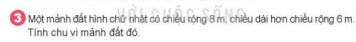  - GV hướng dẫn HS phân tích: cần tìm chiều dài trước, sau đó tính chu vi hình chữ nhật. | - 1 HS đọc đề bài.  - HS nêu: Chiều rộng là 8 m, chiều dài hơn chiều rộng 6 m; cần tính chu vi mảnh đất.
- GV chữa bài: Chiều dài mảnh đất là 8 + 6 = 14 m. Chu vi mảnh đất là (14 + 8) x 2 = 44 m. Đáp số: 44 m.  - GV hỏi: Muốn tính chu vi hình chữ nhật, ta làm thế nào? | - HS đọc bài làm, lớp nhận xét.  - HS trả lời: Muốn tính chu vi hình chữ nhật, ta lấy chiều dài cộng chiều rộng rồi nhân với 2.
- Bài 4. GV cho HS quan sát hình H, đọc số đo các cạnh và nêu yêu cầu tính diện tích.  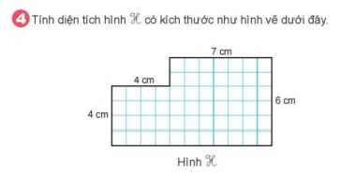  - GV gợi ý HS có thể chia hình H theo nhiều cách: chia thành hình chữ nhật và hình vuông hoặc chia thành hai hình chữ nhật. | - HS quan sát hình, đọc yêu cầu.  - HS thảo luận nhóm 2 để chọn cách chia hình thuận tiện.
- GV chữa bài theo cách 1: Diện tích hình chữ nhật là 7 x 6 = 42 cm²; diện tích hình vuông là 4 x 4 = 16 cm²; diện tích hình H là 42 + 16 = 58 cm².  - GV khuyến khích HS nêu cách giải khác và chốt cách tính diện tích hình vuông, hình chữ nhật. | - HS trình bày bài giải, nhận xét cách làm của bạn.  - HS sửa bài, nhắc lại công thức tính diện tích hình vuông và hình chữ nhật.
Hoạt động 3. Vận dụng
Mục tiêu: Củng cố kiến thức đã học qua trò chơi chọn đáp án và giải thích cách lựa chọn.
- GV tổ chức trò chơi tiếp sức với Bài 5.  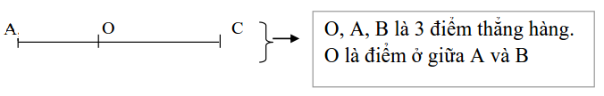  - GV nêu câu hỏi: Một hình vuông có cạnh 7 cm, diện tích là bao nhiêu? O có phải trung điểm của AC không? | - HS tham gia trò chơi theo nhóm.  - HS giơ thẻ chọn đáp án và giải thích: diện tích hình vuông là 7 x 7 = 49 cm²; O là trung điểm của AC vì O nằm giữa A và C, OA = OC.
- GV nhận xét, tuyên dương HS biết giải thích rõ ràng, dặn HS ôn lại công thức chu vi, diện tích và chuẩn bị tiết ôn đo lường. | - HS lắng nghe, ghi nhớ nhiệm vụ học tập ở nhà.
IV. ĐIỀU CHỈNH SAU BÀI DẠY:
.......................................................................................................................................
.......................................................................................................................................
.......................................................................................................................................

TUẦN 35
TOÁN
CHỦ ĐỀ 16: ÔN TẬP CUỐI NĂM
Bài 79: ÔN TẬP HÌNH HỌC VÀ ĐO LƯỜNG (Tiết 2) - Trang 122
Tiết 2: ÔN VỀ ĐO LƯỜNG
I. YÊU CẦU CẦN ĐẠT:
1. Năng lực đặc thù:
- Củng cố được các đơn vị đo độ dài mm, cm, dm, m; đơn vị khối lượng g, kg; đơn vị dung tích ml, l; đơn vị thời gian tháng, năm, giờ, phút và đơn vị tiền Việt Nam.
- Thực hiện được việc đổi đơn vị đo, tính toán với số đo độ dài, khối lượng, dung tích, thời gian và tiền Việt Nam.
- Vận dụng kiến thức đo lường để giải bài toán thực tế về mua vở, mua hộp bút, đọc đồng hồ, tính thời gian và chọn đáp án đúng.
- Phát triển năng lực tư duy toán học, năng lực giao tiếp toán học thông qua trình bày cách đổi đơn vị, giải thích kết quả và nhận xét bài làm của bạn.
2. Năng lực chung:
- Năng lực tự chủ, tự học: Học sinh tự đọc đề, làm bài, kiểm tra kết quả và điều chỉnh khi phát hiện sai sót.
- Năng lực giao tiếp và hợp tác: Học sinh thảo luận nhóm, chơi trò chơi “Đố bạn”, biết nêu câu hỏi và trả lời cách làm.
- Năng lực giải quyết vấn đề và sáng tạo: Học sinh biết vận dụng kiến thức đo lường vào tình huống mua bán, xem đồng hồ và quản lí thời gian.
3. Phẩm chất:
- Phẩm chất chăm chỉ: Tích cực luyện tập đổi đơn vị, tính toán và giải bài toán thực tế.
- Phẩm chất trách nhiệm: Cẩn thận khi ghi đơn vị đo, khi tính tiền và khi đọc giờ trên đồng hồ.
- Phẩm chất nhân ái: Biết hợp tác, hỗ trợ bạn trong hoạt động nhóm và trò chơi học tập.
4. Tích hợp:
- Tích hợp kĩ năng sống: Học sinh biết vận dụng kiến thức đo lường vào đời sống như xem giờ, tính thời gian đi học, đọc đơn vị trên đồ dùng, tính tiền khi mua vở, bút hoặc đồ dùng học tập. Qua đó học sinh hình thành thói quen quản lí thời gian, chi tiêu hợp lí, kiểm tra lại thông tin trước khi quyết định.
II. ĐỒ DÙNG DẠY HỌC
- Kế hoạch bài dạy, bài giảng PowerPoint.
- Sách giáo khoa, bảng con, bảng nhóm, thẻ A/B/C/D.
- Hình đồng hồ, phiếu bài tập đổi đơn vị đo, tình huống mua bán đồ dùng học tập.
III. HOẠT ĐỘNG DẠY HỌC
Hoạt động của GV | Hoạt động của HS
Hoạt động 1. Khởi động
Mục tiêu: Tạo không khí vui vẻ, gợi lại kiến thức về tháng, năm và các đơn vị đo đã học.
- GV tổ chức trò chơi khởi động: “Trả lời nhanh”.  - GV hỏi: Bây giờ là tháng mấy? Tháng này có bao nhiêu ngày? Những tháng trong năm có 30 ngày là những tháng nào? | - HS tham gia trò chơi.  - HS trả lời: Các tháng có 30 ngày là tháng 4, tháng 6, tháng 9, tháng 11.
- GV nhận xét, tuyên dương và dẫn dắt: Hôm nay các em ôn tập các đơn vị đo đại lượng đã học: độ dài, khối lượng, dung tích, thời gian và tiền Việt Nam. | - HS lắng nghe, ghi tên bài học.
Hoạt động 2. Luyện tập
Mục tiêu: Củng cố đổi đơn vị đo, tính với số đo và vận dụng vào bài toán thực tế.
- Bài 1. GV cho HS nêu yêu cầu: điền số thích hợp vào chỗ chấm.  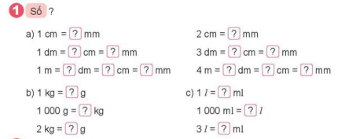  - GV yêu cầu HS làm cá nhân vào sách, sau đó đổi sách kiểm tra với bạn. | - 1 HS nêu yêu cầu bài tập.  - HS làm bài: 1 cm = 10 mm; 1 dm = 10 cm = 100 mm; 1 m = 10 dm = 100 cm = 1000 mm; 1 kg = 1000 g; 1 l = 1000 ml.
- GV tổ chức trò chơi “Đố bạn” để sửa bài.  - GV hỏi thêm: Em hãy kể tên các đơn vị đo độ dài, khối lượng, dung tích đã học và nêu quan hệ giữa hai đơn vị liền kề thường gặp. | - HS lần lượt đố bạn và trả lời.  - HS nêu: mm, cm, dm, m; g, kg; ml, l; khi đổi cần đọc đúng đơn vị và nhân hoặc chia theo quan hệ đã học.
- Bài 2. GV yêu cầu HS quan sát các phép tính với mm, g, ml.  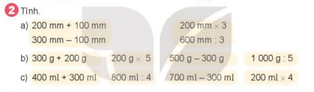  - GV nhắc HS phải ghi đơn vị sau kết quả, làm bài vào phiếu học tập. | - HS quan sát đề, làm bài vào phiếu.  - HS ghi kết quả: 200 mm + 100 mm = 300 mm; 300 mm - 100 mm = 200 mm; 300 g + 200 g = 500 g; 200 g x 5 = 1000 g; 1000 g : 5 = 200 g; 400 ml + 300 ml = 700 ml; 800 ml : 4 = 200 ml; 700 ml - 300 ml = 400 ml; 200 ml x 4 = 800 ml.
- GV chữa bài, nhấn mạnh: số đo có cùng đơn vị mới cộng, trừ trực tiếp; khi nhân, chia số đo với một số, cần ghi đơn vị ở kết quả.  - GV nhận xét, tuyên dương các nhóm làm nhanh, chính xác. | - HS đổi phiếu kiểm tra, nhận xét bài làm của bạn.  - HS lắng nghe và sửa sai nếu có.
- GV tích hợp kĩ năng sống: Khi xem giờ, mua đồ dùng học tập hoặc đọc thông tin trên bao bì như “500 g”, “1 lít”, “200 ml”, các em cần đọc đúng đơn vị, tính toán cẩn thận và kiểm tra lại kết quả. Biết đổi đơn vị và tính tiền giúp các em không nhầm lẫn khi đi mua đồ cùng người lớn, biết quản lí thời gian đi học, đi chơi, ăn uống, nghỉ ngơi hợp lí. | - HS lắng nghe và nêu: Em cần xem đồng hồ đúng giờ, biết 1 giờ có 60 phút; khi mua vở hoặc bút, em cần đọc giá tiền, tính số tiền phải trả và kiểm tra lại trước khi đưa tiền.
- Bài 3. GV cho HS quan sát hình đồng hồ, đọc yêu cầu và làm bài cá nhân.  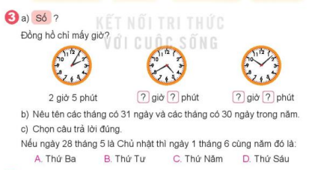  - GV hướng dẫn HS nhìn kim ngắn, kim dài để đọc giờ và phút; sau đó trả lời câu hỏi về số ngày trong tháng. | - HS quan sát đồng hồ và làm bài.  - HS đọc giờ: đồng hồ thứ nhất 2 giờ 5 phút; đồng hồ thứ hai 2 giờ 15 phút; đồng hồ thứ ba 2 giờ 50 phút; nếu ngày 28 tháng 5 là Chủ nhật thì ngày 1 tháng 6 cùng năm là Thứ Năm.
- GV cho HS chia sẻ cách đọc giờ, cách tính ngày trong tháng.  - GV chốt: Khi đọc đồng hồ, cần xác định kim giờ trước, kim phút sau; khi tính ngày, cần biết tháng có 30 ngày hay 31 ngày. | - HS nêu cách làm, lớp nhận xét.  - HS sửa bài và ghi nhớ cách đọc giờ chính xác đến từng phút.
- Bài 4. GV gọi HS đọc đề bài về Mai mua 5 quyển vở và một hộp bút.  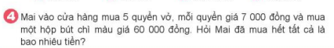  - GV yêu cầu HS phân tích: giá 1 quyển vở, số quyển vở, giá hộp bút, cần tìm tổng số tiền. | - 1 HS đọc đề bài.  - HS nêu: 1 quyển vở giá 7 000 đồng, 5 quyển vở hết 7 000 x 5, thêm hộp bút 60 000 đồng.
- GV chữa bài: Số tiền mua 5 quyển vở là 7 000 x 5 = 35 000 đồng. Số tiền Mai mua hết tất cả là 35 000 + 60 000 = 95 000 đồng. Đáp số: 95 000 đồng.  - GV nhắc HS ghi đơn vị “đồng” sau kết quả. | - HS đọc bài giải, lớp nhận xét.  - HS sửa bài vào vở nếu có sai.
Hoạt động 3. Vận dụng
Mục tiêu: Vận dụng kiến thức đo lường, thời gian, tiền Việt Nam vào trò chơi củng cố cuối tiết.
- GV tổ chức trò chơi “Chọn nhanh đáp án đúng” với các câu hỏi: diện tích hình vuông cạnh 7 cm; đổi 1 m ra mm; tính tiền mua 2 cái bánh; tính dung tích 1 hộp sữa.  - GV yêu cầu HS giơ thẻ A/B/C/D và giải thích cách chọn. | - HS tham gia trò chơi, giơ thẻ chọn đáp án.  - HS giải thích: hình vuông cạnh 7 cm có diện tích 49 cm²; 1 m = 1000 mm; 9 cái bánh 45 000 đồng nên 1 cái bánh 5 000 đồng, 2 cái bánh 10 000 đồng; 1 lít = 1000 ml, 1000 : 4 = 250 ml.
- GV nhận xét chung, tuyên dương HS tích cực; dặn HS xem trước bài Ôn tập bảng số liệu, khả năng xảy ra của một sự kiện. | - HS lắng nghe, ghi nhớ nhiệm vụ học tập.
IV. ĐIỀU CHỈNH SAU BÀI DẠY:
.......................................................................................................................................
.......................................................................................................................................
.......................................................................................................................................

TUẦN 35
TOÁN
CHỦ ĐỀ 16: ÔN TẬP CUỐI NĂM
Bài 80: ÔN TẬP BẢNG SỐ LIỆU, KHẢ NĂNG XẢY RA CỦA MỘT SỰ KIỆN - Trang 123
I. YÊU CẦU CẦN ĐẠT:
1. Năng lực đặc thù:
- Đọc và mô tả được các số liệu ở dạng bảng; nêu được một số nhận xét đơn giản từ bảng số liệu.
- Nhận biết và mô tả được các khả năng có thể xảy ra trong một tình huống ngẫu nhiên đơn giản.
- Biết diễn giải câu trả lời dựa trên dữ kiện quan sát được; bước đầu sử dụng ngôn ngữ toán học để mô tả sự kiện “có thể”, “không thể”, “chắc chắn”.
- Phát triển năng lực tư duy, lập luận toán học và giao tiếp toán học thông qua hoạt động đọc bảng, dự đoán và giải thích.
2. Năng lực chung:
- Năng lực tự chủ, tự học: Học sinh tự đọc bảng số liệu, tự quan sát hình và đưa ra dự đoán.
- Năng lực giao tiếp và hợp tác: Học sinh thảo luận nhóm, chia sẻ nhận xét, lắng nghe và phản hồi ý kiến của bạn.
- Năng lực giải quyết vấn đề và sáng tạo: Học sinh biết phân tích dữ kiện để dự đoán các khả năng xảy ra trong trò chơi và tình huống thực tế.
3. Phẩm chất:
- Phẩm chất chăm chỉ: Tích cực đọc bảng, ghi nhận xét và tham gia trò chơi học tập.
- Phẩm chất trách nhiệm: Trả lời dựa trên dữ kiện, không đoán tùy tiện; tôn trọng kết quả thảo luận chung.
- Phẩm chất nhân ái: Biết cổ vũ bạn, hợp tác với bạn trong nhóm khi dự đoán sự kiện.
4. Tích hợp:
- Tích hợp năng lực số 1.1.CB1a: Học sinh xác định được thông tin trong bảng số liệu, biết tìm kiếm và chọn lọc dữ liệu phù hợp với câu hỏi. Khi bảng số liệu được trình chiếu hoặc thể hiện trên phiếu điện tử, học sinh cần đọc đúng tiêu đề bảng, hàng, cột, số liệu và câu hỏi để tránh nhầm lẫn; từ đó hình thành thói quen sử dụng dữ liệu chính xác trong học tập.
II. ĐỒ DÙNG DẠY HỌC
- Kế hoạch bài dạy, bài giảng PowerPoint.
- Sách giáo khoa, bảng số liệu phóng to, phiếu học tập.
- Hộp kín, cờ đỏ, cờ xanh, tranh minh họa các tình huống dự đoán.
III. HOẠT ĐỘNG DẠY HỌC
Hoạt động của GV | Hoạt động của HS
Hoạt động 1. Khởi động
Mục tiêu: Tạo hứng thú học tập và dẫn dắt vào nội dung đọc bảng số liệu, dự đoán khả năng xảy ra của sự kiện.
- GV tổ chức cho HS hát vận động tại chỗ hoặc chơi trò chơi “Dữ liệu nhanh”.  - GV nêu câu hỏi gợi mở: Trong lớp hôm nay có bao nhiêu bạn mang bình nước? Có bao nhiêu bạn đeo đồng hồ? Làm thế nào để ghi lại nhanh các thông tin đó? | - HS tham gia khởi động.  - HS trả lời: Có thể đếm, ghi vào bảng, sau đó đọc số liệu trong bảng.
- GV dẫn dắt: Khi thông tin được ghi vào bảng, chúng ta cần biết đọc bảng và rút ra nhận xét. Ngoài ra, có những việc chỉ có thể dự đoán khả năng xảy ra. | - HS lắng nghe và ghi tên bài học.
Hoạt động 2. Luyện tập
Mục tiêu: Đọc bảng số liệu, nêu nhận xét và dự đoán khả năng xảy ra trong các tình huống cụ thể.
- Bài 1. GV cho HS quan sát bảng số liệu về số học sinh đến thư viện vào mỗi buổi sáng và chiều trong một tuần học.  - GV yêu cầu HS thảo luận nhóm: đọc tên bảng, đọc các hàng/cột, trả lời các câu hỏi dựa trên số liệu trong bảng. | - HS quan sát bảng số liệu trong SGK.  - HS thảo luận nhóm, thống nhất câu trả lời theo từng câu hỏi.
- GV gọi đại diện nhóm báo cáo kết quả, yêu cầu HS nêu rõ “em dựa vào ô số liệu nào trong bảng để trả lời”.  - GV nhận xét, chốt: Khi đọc bảng, cần đọc đúng tên cột, tên hàng rồi mới so sánh số liệu. | - Đại diện nhóm báo cáo, chỉ rõ số liệu đã dùng.  - HS khác nhận xét, bổ sung và sửa bài.
- Bài 2. GV yêu cầu HS đọc thông tin về bảng số tiền tiết kiệm của các bạn Nam, Việt và Mai.  - GV cho HS làm cá nhân, sau đó hỏi trước lớp: bạn nào tiết kiệm nhiều nhất, bạn nào tiết kiệm ít nhất, hai bạn chênh lệch bao nhiêu tiền. | - HS đọc bảng số liệu, làm bài cá nhân.  - HS trả lời theo số liệu trong SGK và nêu cách so sánh các số tiền.
- GV tích hợp năng lực số: Khi đọc bảng số liệu trên máy chiếu, máy tính bảng hoặc phiếu điện tử, các em cần xác định đúng tiêu đề bảng, cột, hàng và đơn vị. Không nên chỉ nhìn một số riêng lẻ rồi kết luận ngay. Các em cần đối chiếu số liệu với câu hỏi, chọn đúng dữ liệu cần dùng và giải thích câu trả lời dựa trên dữ liệu đó. Đây là thói quen quan trọng khi học tập trong môi trường số. | - HS lắng nghe và nêu: Khi đọc bảng số liệu, em cần nhìn tên bảng, đọc hàng, đọc cột, chọn đúng ô số liệu rồi mới so sánh hoặc trả lời câu hỏi.
- Bài 3. GV cho HS quan sát tranh Rô-bốt gói ba món quà vào ba chiếc hộp giống hệt nhau.  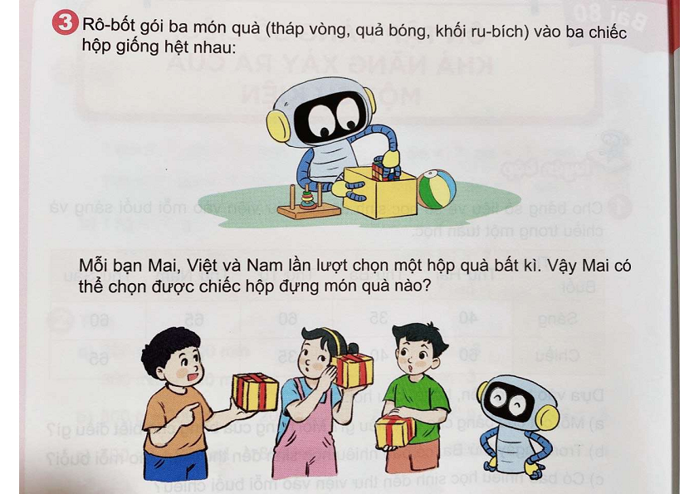  - GV nêu vấn đề: Mai, Việt và Nam lần lượt chọn một hộp quà bất kì. Vậy Mai có thể chọn được hộp đựng món quà nào? | - HS quan sát tranh, đọc yêu cầu bài tập.  - HS dự đoán: Vì ba hộp giống nhau và bên trong có tháp vòng, quả bóng, khối ru-bích nên Mai có thể chọn được một trong ba món quà đó.
- GV yêu cầu HS trao đổi cặp đôi và dùng từ “có thể” để diễn đạt các khả năng.  - GV chốt: Khi chưa biết hộp nào chứa món quà nào, ta chỉ có thể nêu các khả năng có thể xảy ra, không khẳng định chắc chắn. | - HS trao đổi cặp đôi, chia sẻ trước lớp.  - HS nêu: Mai có thể chọn được tháp vòng, có thể chọn được quả bóng, cũng có thể chọn được khối ru-bích.
- Bài 4. GV cho HS đọc tình huống nhà ảo thuật cú mèo lấy 2 con thỏ ra khỏi chiếc mũ.  - GV gợi mở cho HS thảo luận nhóm: nếu trong mũ có thỏ trắng và thỏ nâu như hình, khi lấy 2 con thỏ có thể xảy ra những trường hợp nào? | - HS đọc tình huống, thảo luận nhóm.  - HS dự đoán: Có thể lấy được 2 con thỏ trắng hoặc lấy được 1 con thỏ trắng và 1 con thỏ nâu.
- GV nhận xét, yêu cầu HS giải thích vì sao không có trường hợp lấy được 2 con thỏ nâu nếu trong mũ chỉ có 1 con thỏ nâu.  - GV chốt cách mô tả khả năng xảy ra của một sự kiện. | - HS giải thích theo số lượng thỏ trong tình huống.  - HS lắng nghe và sửa bài.
Hoạt động 3. Vận dụng
Mục tiêu: Vận dụng kiến thức về khả năng xảy ra vào trò chơi thực hành.
- GV tổ chức trò chơi “Lá cờ may mắn”. GV chuẩn bị một hộp kín, trong hộp có 2 lá cờ đỏ và 2 lá cờ xanh.  - GV nêu luật chơi: Mỗi lượt, người chơi lấy cùng một lúc 2 lá cờ; đại diện nhóm dự đoán các trường hợp có thể xảy ra trước khi lấy. | - HS lắng nghe luật chơi.  - HS dự đoán: Có thể lấy được 2 cờ đỏ, 2 cờ xanh hoặc 1 cờ đỏ và 1 cờ xanh.
- GV cho HS chơi, đối chiếu kết quả thực tế với dự đoán của nhóm, tuyên dương nhóm dự đoán và giải thích tốt.  - GV nhận xét tiết học, dặn HS ôn lại bài. | - HS tham gia trò chơi, cổ vũ bạn, không gợi ý cho người chơi.  - HS lắng nghe, rút kinh nghiệm.
IV. ĐIỀU CHỈNH SAU BÀI DẠY:
.......................................................................................................................................
.......................................................................................................................................
.......................................................................................................................................

TUẦN 35
TOÁN
CHỦ ĐỀ 16: ÔN TẬP CUỐI NĂM
Bài 81: ÔN TẬP CHUNG
Tiết 1: LUYỆN TẬP - Trang 125
I. YÊU CẦU CẦN ĐẠT:
1. Năng lực đặc thù:
- Ôn tập, củng cố kiến thức và kĩ năng về số học: đọc, viết, cấu tạo, thứ tự và so sánh các số có bốn, năm chữ số.
- Ôn tập phép tính cộng, trừ, nhân, chia số có bốn, năm chữ số với số có một chữ số; vận dụng tính giá trị biểu thức và giải toán có lời văn hai bước tính.
- Biết trình bày bài giải rõ ràng, kiểm tra kết quả và giải thích cách làm.
- Phát triển năng lực tư duy và lập luận toán học, năng lực giao tiếp toán học thông qua hoạt động trò chơi, thảo luận và chữa bài.
2. Năng lực chung:
- Năng lực tự chủ, tự học: Học sinh tự đọc đề, làm bài và tự kiểm tra kết quả.
- Năng lực giao tiếp và hợp tác: Học sinh tham gia trò chơi học tập, trao đổi nhóm, nhận xét và chất vấn bài làm của bạn.
- Năng lực giải quyết vấn đề và sáng tạo: Học sinh vận dụng kiến thức số học, phép tính để giải quyết tình huống thực tế.
3. Phẩm chất:
- Phẩm chất chăm chỉ: Tích cực luyện tập, hoàn thành các bài tập trong tiết học.
- Phẩm chất trách nhiệm: Cẩn thận khi đọc, viết số, đặt tính và trình bày bài giải.
- Phẩm chất nhân ái: Biết hỗ trợ bạn, hợp tác và tôn trọng ý kiến của bạn trong nhóm.
4. Tích hợp:
- Tích hợp năng lực số 1.1.CB1a: Học sinh xác định thông tin trong bảng, trong dãy số và trong đề toán; biết chọn lọc dữ liệu cần dùng để so sánh, sắp xếp, đặt tính và giải toán. Khi nhìn bài tập trên màn hình hoặc phiếu điện tử, học sinh cần đọc đầy đủ từng số, từng hàng, từng phép tính trước khi nhập hoặc ghi kết quả.
II. ĐỒ DÙNG DẠY HỌC
- Kế hoạch bài dạy, bài giảng PowerPoint.
- Sách giáo khoa, bảng con, bảng nhóm, thẻ số.
- Hình minh họa các bài tập trong SGK, phiếu luyện tập.
III. HOẠT ĐỘNG DẠY HỌC
Hoạt động của GV | Hoạt động của HS
Hoạt động 1. Khởi động
Mục tiêu: Củng cố đọc, viết và phân tích cấu tạo số có bốn, năm chữ số.
- Bài 1. GV tổ chức trò chơi “Tôi là ai?” và cho HS quan sát bảng cấu tạo số.  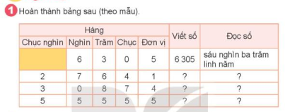  - GV yêu cầu HS hoàn thành bảng: đọc các hàng chục nghìn, nghìn, trăm, chục, đơn vị rồi viết số và đọc số. | - HS tham gia trò chơi, quan sát bảng.  - HS điền bảng: 6 305 đọc là sáu nghìn ba trăm linh năm; 27 641 đọc là hai mươi bảy nghìn sáu trăm bốn mươi mốt; 30 874 đọc là ba mươi nghìn tám trăm bảy mươi tư; 55 555 đọc là năm mươi lăm nghìn năm trăm năm mươi lăm.
- GV nhận xét, chốt: Muốn đọc, viết số đúng, cần xác định chữ số ở từng hàng và đọc theo thứ tự từ hàng cao đến hàng thấp.  - GV giới thiệu bài ôn tập chung. | - HS lắng nghe, sửa bài nếu có sai.  - HS ghi tên bài học.
Hoạt động 2. Luyện tập
Mục tiêu: Rèn kĩ năng so sánh, sắp xếp số; đặt tính, tính; giải bài toán có lời văn.
- Bài 2. GV cho HS quan sát dãy số và nêu yêu cầu: chọn số lớn nhất, số bé nhất; viết các số theo thứ tự từ bé đến lớn và từ lớn đến bé.  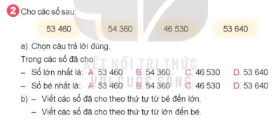  - GV yêu cầu HS làm cá nhân vào vở, sau đó tham gia trò chơi “Nhà tôi ở đây”. | - HS đọc yêu cầu bài tập, làm cá nhân.  - HS xác định: số lớn nhất là 54 360, số bé nhất là 46 530; thứ tự từ bé đến lớn: 46 530, 53 460, 53 640, 54 360; thứ tự từ lớn đến bé: 54 360, 53 640, 53 460, 46 530.
- GV gọi HS giải thích cách so sánh các số có năm chữ số.  - GV chốt: So sánh lần lượt từ hàng chục nghìn, hàng nghìn, hàng trăm, hàng chục đến hàng đơn vị. | - HS nêu cách so sánh, lớp nhận xét.  - HS lắng nghe và sửa bài.
- GV tích hợp năng lực số: Khi làm bài so sánh số trong bảng tính, phiếu điện tử hoặc trên màn hình, các em cần đọc đủ các chữ số, chú ý vị trí từng hàng. Nếu bỏ sót chữ số 0 hoặc nhìn nhầm hàng nghìn với hàng trăm, kết quả sắp xếp sẽ sai. Vì vậy, trước khi chọn đáp án, cần kiểm tra lại dữ liệu, đánh dấu số lớn nhất, số bé nhất và đối chiếu với yêu cầu của đề. | - HS lắng nghe và nêu: Em cần đọc kĩ từng số, không nhìn lướt, biết đối chiếu các chữ số theo hàng trước khi chọn đáp án.
- Bài 3. GV gọi HS đọc yêu cầu: đặt tính rồi tính.  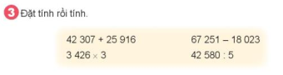  - GV yêu cầu HS làm cá nhân vào vở, 4 HS làm bảng nhóm. | - 1 HS đọc yêu cầu.  - HS đặt tính và thực hiện phép tính vào vở.
- GV chữa bài bằng hình kết quả đặt tính.  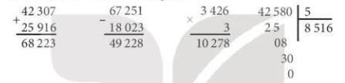  - GV chốt kết quả: 42 307 + 25 916 = 68 223; 67 251 - 18 023 = 49 228; 3 426 x 3 = 10 278; 42 580 : 5 = 8 516. | - HS đối chiếu bài làm, nhận xét cách đặt tính của bạn.  - HS sửa sai nếu có và nhắc lại: cộng, trừ, nhân tính từ phải sang trái; chia thực hiện từ trái sang phải.
- Bài 4. GV gọi HS đọc đề bài về số hộp bút chì màu cửa hàng bán trong hai ngày.  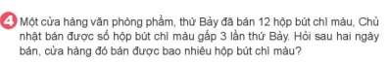  - GV hướng dẫn HS phân tích: Thứ Bảy bán 12 hộp; Chủ nhật bán gấp 3 lần thứ Bảy; cần tìm tổng số hộp sau hai ngày. | - 1 HS đọc đề bài.  - HS nêu: Cần tìm số hộp Chủ nhật bán trước, rồi cộng với số hộp thứ Bảy.
- GV chữa bài: Số hộp bút chì màu ngày Chủ nhật bán được là 12 x 3 = 36 hộp. Số hộp bút chì màu sau hai ngày bán được là 12 + 36 = 48 hộp. Đáp số: 48 hộp.  - GV yêu cầu HS kiểm tra lại lời giải, phép tính và đơn vị. | - HS đọc bài giải, lớp nhận xét.  - HS sửa bài vào vở nếu có sai.
Hoạt động 3. Vận dụng
Mục tiêu: Củng cố thứ tự thực hiện phép tính và mối quan hệ giữa các thành phần trong phép tính.
- Bài 5. GV tổ chức trò chơi tiếp sức: đọc lại kết quả các phép tính ở Bài 3, nêu cấu tạo số và mối quan hệ giữa thành phần, kết quả của phép tính.  - GV yêu cầu mỗi nhóm chọn một phép tính, giải thích cách kiểm tra kết quả. | - HS tham gia theo nhóm.  - HS nêu cách kiểm tra: lấy tổng trừ đi một số hạng; lấy hiệu cộng với số trừ; lấy tích chia cho một thừa số; lấy thương nhân với số chia.
- GV nhận xét, tuyên dương các nhóm trình bày mạch lạc, dặn HS ôn các phép tính đã học. | - HS lắng nghe, rút kinh nghiệm.
IV. ĐIỀU CHỈNH SAU BÀI DẠY:
.......................................................................................................................................
.......................................................................................................................................
.......................................................................................................................................

TUẦN 35
TOÁN
CHỦ ĐỀ 16: ÔN TẬP CUỐI NĂM
Bài 81: ÔN TẬP CHUNG
Tiết 2: LUYỆN TẬP - Trang 126
I. YÊU CẦU CẦN ĐẠT:
1. Năng lực đặc thù:
- Ôn tập, củng cố kiến thức về đo khối lượng, tính thời gian, tính giá trị biểu thức, tính diện tích hình vuông và chu vi hình chữ nhật.
- Giải được bài toán thực tế liên quan đến khối lượng, thời gian đi học, phép tính và hình học.
- Biết vận dụng thứ tự thực hiện phép tính trong biểu thức có cộng, trừ, nhân, chia và dấu ngoặc.
- Phát triển năng lực tư duy, lập luận toán học; biết giải thích cách làm và kiểm tra kết quả.
2. Năng lực chung:
- Năng lực tự chủ, tự học: Học sinh tự đọc đề, làm bài, kiểm tra kết quả và sửa lỗi.
- Năng lực giao tiếp và hợp tác: Học sinh trao đổi nhóm, đặt câu hỏi chất vấn, chia sẻ cách giải.
- Năng lực giải quyết vấn đề và sáng tạo: Học sinh vận dụng kiến thức toán học để giải quyết tình huống đời sống và bài toán tổng hợp.
3. Phẩm chất:
- Phẩm chất chăm chỉ: Kiên trì thực hiện các bài toán tổng hợp, không bỏ cuộc khi gặp bài khó.
- Phẩm chất trách nhiệm: Cẩn thận khi đọc cân, đọc đồng hồ, tính toán và ghi đơn vị.
- Phẩm chất nhân ái: Biết trân trọng sự cố gắng học tập của bạn, sẵn sàng hỗ trợ bạn trong nhóm.
4. Tích hợp:
- Tích hợp quyền con người: Thông qua bài toán bạn Núi đi học từ nhà đến trường, học sinh được giáo dục về quyền được học tập của trẻ em, biết trân trọng điều kiện học tập của bản thân, chia sẻ với những bạn còn gặp khó khăn trên đường đến trường và hình thành ý thức chăm chỉ, vượt khó trong học tập.
II. ĐỒ DÙNG DẠY HỌC
- Kế hoạch bài dạy, bài giảng PowerPoint.
- Sách giáo khoa, bảng con, bảng nhóm, thẻ đáp án A/B/C/D.
- Hình minh họa cân, đồng hồ, biểu thức, hình vuông và hình chữ nhật.
III. HOẠT ĐỘNG DẠY HỌC
Hoạt động của GV | Hoạt động của HS
Hoạt động 1. Khởi động
Mục tiêu: Tạo hứng thú và ôn nhanh kiến thức về cân nặng, thời gian, biểu thức và hình học.
- GV tổ chức trò chơi “Ô cửa bí mật”. Mỗi ô cửa là một câu hỏi ngắn về đổi đơn vị, đọc giờ, công thức tính diện tích hình vuông, chu vi hình chữ nhật.  - GV nhận xét phần khởi động và dẫn dắt vào tiết luyện tập. | - HS chọn ô cửa, trả lời nhanh câu hỏi.  - HS lắng nghe và ghi tên bài học.
Hoạt động 2. Luyện tập
Mục tiêu: Luyện tập tổng hợp: đọc cân, tính thời gian, tính giá trị biểu thức, tính diện tích và chu vi.
- Bài 1. GV cho HS quan sát hình hai chiếc cân và đọc câu hỏi.  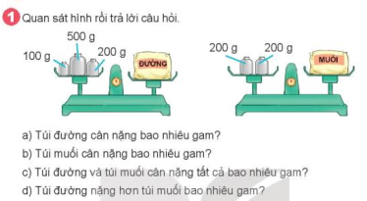  - GV hướng dẫn HS đọc số cân bên trái, số cân bên phải rồi tính khối lượng túi đường, túi muối, tổng và hiệu. | - HS quan sát hình, đọc yêu cầu.  - HS trả lời: Túi đường cân nặng 800 g; túi muối cân nặng 400 g; cả hai túi cân nặng 1200 g; túi đường nặng hơn túi muối 400 g.
- GV chữa bài, nhắc HS đọc cân bằng cách cộng các quả cân đặt trên đĩa cân.  - GV hỏi: Vì sao túi đường nặng hơn túi muối 400 g? | - HS nêu cách tính: 100 + 500 + 200 = 800 g; 200 + 200 = 400 g; 800 - 400 = 400 g.  - HS lắng nghe và sửa bài.
- Bài 2. GV gọi HS đọc đề bài: Bạn Núi đi học từ nhà lúc 6 giờ 5 phút và đến trường lúc 6 giờ 55 phút.  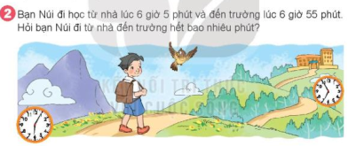  - GV hướng dẫn HS lấy thời điểm đến trường trừ thời điểm đi từ nhà để tìm thời gian đi học. | - 1 HS đọc đề bài.  - HS làm bài: Từ 6 giờ 5 phút đến 6 giờ 55 phút là 50 phút. Đáp số: 50 phút.
- GV tích hợp quyền con người: GV liên hệ hình ảnh bạn Núi vượt quãng đường xa để đến trường với quyền được học tập của trẻ em. Mỗi trẻ em đều có quyền được đi học, được thầy cô và gia đình tạo điều kiện học tập. Các em cần trân trọng việc được đến lớp hằng ngày, đi học đúng giờ, chuẩn bị bài đầy đủ và biết chia sẻ, động viên những bạn còn gặp khó khăn trong việc đến trường. | - HS lắng nghe và chia sẻ: Em cần đi học đúng giờ, chăm học, giữ gìn sách vở; em biết quý trọng việc được học tập và sẵn sàng giúp đỡ bạn khi bạn gặp khó khăn.
- Bài 3. GV cho HS đọc yêu cầu tính giá trị biểu thức.  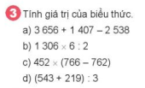  - GV nhắc HS thứ tự thực hiện: trong ngoặc trước; nhân, chia trước; cộng, trừ sau; nếu chỉ có nhân và chia thì tính từ trái sang phải. | - HS đọc yêu cầu bài tập.  - HS làm bài cá nhân vào vở.
- GV chữa bài: a) 3 656 + 1 407 - 2 538 = 2 525; b) 1 306 x 6 : 2 = 3 918; c) 452 x (766 - 762) = 1 808; d) (543 + 219) : 3 = 254.  - GV yêu cầu HS nêu lại thứ tự thực hiện phép tính trong từng biểu thức. | - HS đọc kết quả, lớp nhận xét.  - HS nêu cách tính và sửa bài nếu có sai.
- Bài 4. GV gọi HS đọc bài toán về hình vuông và hình chữ nhật.  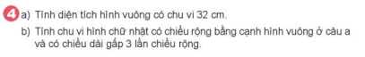  - GV gợi ý: Từ chu vi hình vuông tìm cạnh; từ cạnh hình vuông suy ra chiều rộng hình chữ nhật; chiều dài gấp 3 lần chiều rộng. | - 1 HS đọc đề bài.  - HS phân tích: Chu vi hình vuông 32 cm nên cạnh là 32 : 4 = 8 cm; chiều rộng hình chữ nhật là 8 cm, chiều dài là 8 x 3 = 24 cm.
- GV chữa bài: a) Diện tích hình vuông là 8 x 8 = 64 cm². b) Chu vi hình chữ nhật là (24 + 8) x 2 = 64 cm. Đáp số: a) 64 cm²; b) 64 cm.  - GV chốt công thức tính diện tích hình vuông và chu vi hình chữ nhật. | - HS trình bày bài giải, lớp nhận xét.  - HS nhắc lại công thức và sửa bài.
Hoạt động 3. Vận dụng
Mục tiêu: Củng cố tổng hợp bằng trò chơi học tập, chọn đáp án và giải thích cách chọn.
- GV tổ chức trò chơi học tập với câu hỏi 1: Em bắt đầu ăn cơm lúc 6 giờ 20 phút và ăn xong lúc 6 giờ 40 phút. Như vậy em ăn cơm hết bao nhiêu phút?  - GV yêu cầu HS giơ thẻ A/B/C/D và giải thích cách tính. | - HS tham gia trò chơi.  - HS chọn đáp án D. 20 phút; giải thích: lấy thời điểm kết thúc trừ thời điểm bắt đầu, 6 giờ 40 phút - 6 giờ 20 phút = 20 phút.
- GV nêu câu hỏi 2 về hình được tô màu, mỗi ô vuông có diện tích 1 cm².  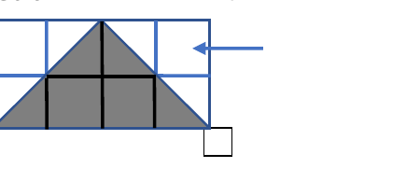  - GV yêu cầu HS quan sát hình, suy nghĩ và chọn diện tích phần tô màu. | - HS quan sát hình và suy nghĩ.  - HS chọn đáp án C. 4 cm²; HS giải thích bằng cách đếm phần ô vuông hoặc ghép phần tam giác để tính diện tích phần tô màu.
- GV nhận xét chung tiết học, tuyên dương HS tích cực, dặn HS ôn tập chuẩn bị kiểm tra cuối năm. | - HS lắng nghe, ghi nhớ nhiệm vụ học tập.
IV. ĐIỀU CHỈNH SAU BÀI DẠY:
.......................................................................................................................................
.......................................................................................................................................
.......................................................................................................................................

